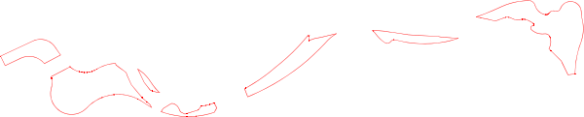
附件

遂宁市2023年第13批建设用地拟报征范围图
水寨门社区三组  水寨门社区七组  水寨门社区八组  水寨门社区三组  水寨门社区二组  图 例  征收土地范围线  村社界 |  | 水寨门社区一组 | 钟灵寺社区四组

